

UNIDAD DE ACCESO A LA INFORMACIÓN PÚBLICA (UAIP)

La Sub Dirección de Centro Nacional de Atención y Administración de Subsidios, (CENADE), en atención y respuesta al requerimiento de información, por este medio le envió el cuadro general de denuncias realizadas contra el Punto de venta a nombre
_____________-, con número de tarjeta del punto de venta es -______________ .

DUI: -_________
Nombre: ______________________________
Cliente activo:
Buzón activo:
PVID:
Ubicación:
Si - Desde: 30/09/2013Si • Desde: Mar 3 2015 7:22AM
Si
___________
__________

Dirección: Lotificación:_______________________________________________
TELEGAS:
Asociados:
Observación:
_______________
No posee
PUNTO DE VENTA NO SE ENCUENTRA BLOQUEADO
Total de denuncias: 4
Monto total denunciado: USS ____

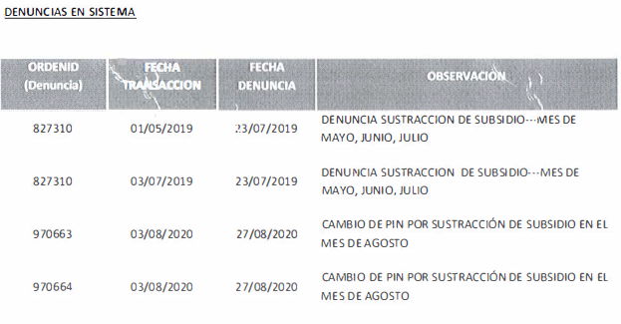

Como se puede observar el punto de venta tubo las denuncias correspondientes y en su momento se le bloqueo sus transacciones, pero en la actualidad se encuentra activo.
Hacemos de su conocimiento q•1e los datos personales de los denunciantes están protegidos por la Ley de Acceso a la Información Pública, LAIP, Art. 24 y no pueden ser compartidos con particulares.

Lic. Laura Quintanilla
Oficial de Información

MINISTERIO DE ECONOMÍA REPÚBLICA DE EL SALVADOR, C.A.
Alameda Juan Pablo II y Calle Guadalupe Edificio Cl - C2, Centro de Gobierno. San Salvador
Teléfonos (PBX): (503) 2590-5600
www.minec.gob.sv

